**Тема уроку. Окисно-відновні реакції.**

**Мета:** навчитись розрізняти окисно-відновні реакції й ті, в яких ступені окиснення не змінюються; обґрунтовувати процеси окиснення й відновлення з погляду електронної будови атомів.

Із розвитком хімії вчені виявили електронну природу процесів окиснення й відновлення. Одним із перших електронну теорію окисно-відновних процесів запропонував наш співвітчизник Л. В. Писаржевський. Він зіставив процеси окиснення й відновлення зі зміною ступенів окиснення елементів унаслідок переходу електронів від атомів одних елементів до інших.

**Реакції, у яких хоча б один хімічний елемент змінює свій ступінь окиснення, називають окисно-відновними.**

1. Реакції, що відбуваються без зміни ступенів окиснення елементів, які входять до складу реагентів. Наприклад:

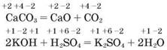

Як бачимо, ступені окиснення кожного елемента до і після реакції залишилися без змін.

2. Реакції, що відбуваються зі зміною ступенів окиснення елементів, які входять до складу реагентів. Наприклад:

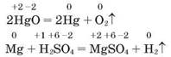

У першому рівнянні Меркурій та Оксиген, а в другому — Магній та Гідроген змінили ступені окиснення.

**Окиснення — це процес віддачі електронів атомом (йоном) з підвищенням ступеня окиснення.**

**Відновлення — це процес приєднання електронів атомом (йоном) зі зниженням ступеня окиснення.**

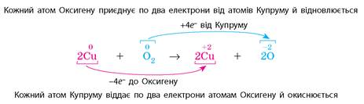

Елемент, що віддає електрони й тим самим підвищує свій ступінь окиснення, називають відновником. Речовину, що містить елемент-відновник, також називають відновником. Оскільки відновник під час реакції віддає електрони, то сам він при цьому окиснюється.

**Відновник — це частинка (молекула, атом або йон), що віддає електрони.**

У реакції міді з киснем атоми Купруму окиснюються, оскільки віддають електрони, але вони в цій реакції є відновниками, оскільки віддають електрони і відновлюють атоми Оксигену.

Елемент, що приєднує електрони, а також речовину, у складі якої він міститься, називають окисником. Оскільки окисник під час реакції приєднує електрони, то сам він при цьому відновлюється.

**Окисник — це частинка (молекула, атом або йон), що приєднує електрони.**

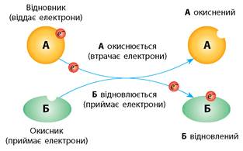

**Значення окисно-відновних реакцій**

Окисно-відновні реакції мають велике значення в природі та практичній діяльності людини. Вони є основою багатьох процесів життєдіяльності живих організмів. У промисловості окисно-відновні реакції — один з головних методів добування нових речовин, зокрема металів, а також у виробництві кислот, ліків, барвників тощо.

[**https://www.youtube.com/watch?v=bSSAN4NBNXw**](https://www.youtube.com/watch?v=bSSAN4NBNXw)

**Висновки**

• Окисно-відновні реакції відбуваються зі зміною ступенів окиснення зазвичай двох елементів, що входять до складу вихідних і кінцевих продуктів.

• Зміна ступенів окиснення елементів зумовлена переходом (зміщенням) електронів від одних атомів до інших.

• Віддавання електронів, тобто окиснення, завжди супроводжується приєднанням електронів, тобто відновленням. І навпаки, відновлення завжди супроводжується окисненням.

• Окисно-відновні реакції — це єдність двох протилежних процесів: окиснення й відновлення.

• Речовини, що приєднують електрони, — окисники; під час реакції вони відновлюються, а речовини, що віддають електрони, — відновники; під час реакції вони окиснюються.

**Завдання.**

1.Опрацювати §15.

2. Зазначте для кожного випадку кількість відданих чи приєднаних електронів. Які зі схем відображають процес окиснення, а які — відновлення?

